[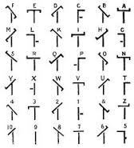](http://www.palba.cz/viewtopic.php?t=5260)